ESPESORES DE MATERIAL DE RELLENO
  - ACERAS

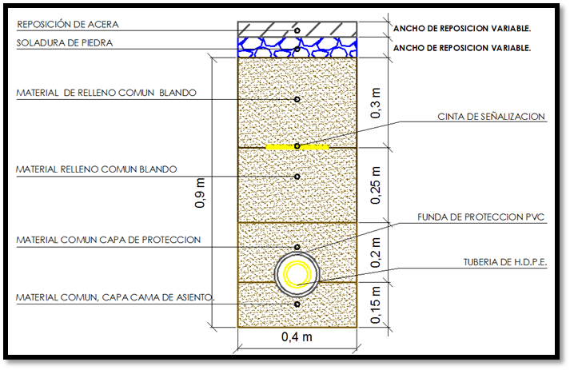

CALZADA Y/O CRUCES

REPOSICIONES EN ACERA Y CALZADA DE FORMA ADECUADA

ACERAS DE HORMIGÓN

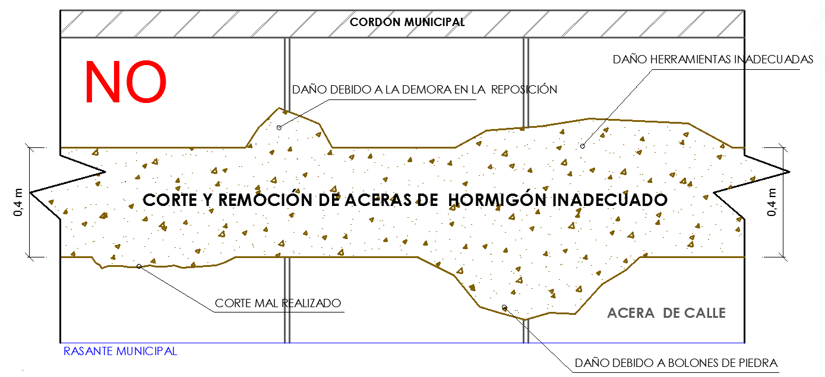

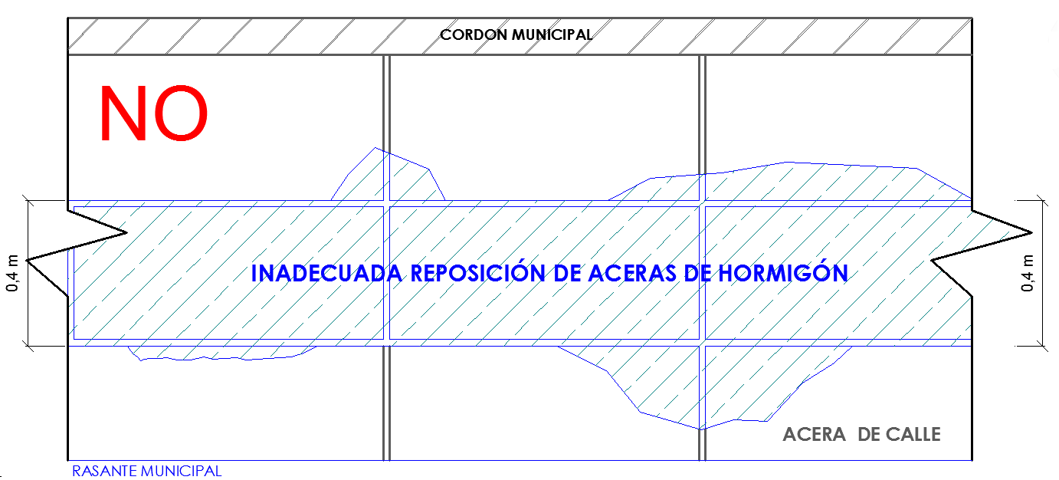

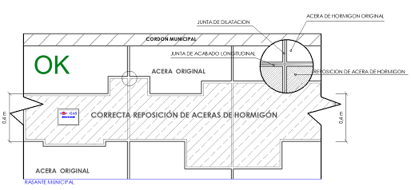

REPOSICIONES DE PAVIMENTOS (FLEXIBLES Y RÍGIDOS)

